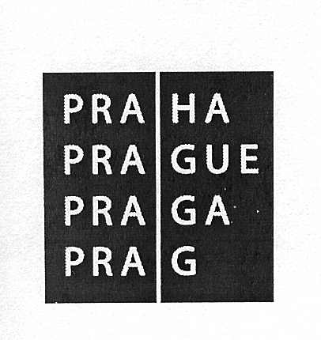



Kulturou proti antisemitismu

Praha – Klárov, 21. dubna 2013, 15:00 hod.

Program:

- Zpívaná modlitba Šiviti (Žalm 16) – zpívá Michal Foršt, text čte Jan Potměšil
- Přivítání účastníků – Veronika Sedláčková
- Pozdrav místopředsedy Senátu PČR – Dr. Přemysl Sobotka
- Pozdrav primátora hl. m. Prahy – Dr. Bohuslav Svoboda
- Písně El Mole Rachamim, Ose šalom – zpívá Michal Foršt, text čte Jan Potměšil
- Dramatizace deníku Helgy Weissové-Hoškové
- Hudební vystoupení – Jiří Hošek (klavír), Dominika Hošková (violoncello)
- Osobní vzpomínka na rodinu Weissovu – Tomáš Töpfer
- Báseň Otto Weisse – čte Jan Potměšil
- Projev ředitele Nadace Konrada Adenauera v Praze – Dr. Werner Böhler
- Pozdrav velvyslance Státu Izrael – J. E. Jaakov Levy
- Hudební vystoupení – Nitai Hershkovits & Yogev Glusman Duo (Izrael)

Program moderuje Veronika Sedláčková.

Pořádá:
Česká pobočka Mezinárodního křesťanského velvyslanectví Jeruzalém (ICEJ)
ve spolupráci se Senátem PČR a Magistrátem hl. m. Prahy

K triumfu zla postačí, když slušní lidé nebudou dělat nic
Akci finančně podpořil Magistrát hl. m. Prahy a Nadace Konrada Adenauera
Mediální partner: Český rozhlas 3 – Vltava.




